NÁVOD NA MONTÁŽ SKLENÍKA
NORDPOLEN HOBBY

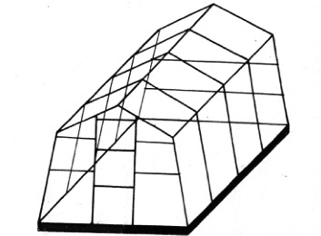

DOLEŽITÉ: Pred začiatkom montáže skleníka si, prosím, dôkladne prečítajte tieto pokyny.

Pokyny si ponechajte na bezpečnom mieste pre prípad potreby ich použitia v budúcnosti.

Zákaznícky servis
Pre získanie pomoci alebo náhradných dielov sa, nás kontaktujte telefonicky alebo emailom (kontakty nájdete na stránke www.bauweb.sk)

Bezpečnostné rady
Je nanajvýš dôležité zmontovať všetky súčasti v súlade s montážnym návodom. Nepreskočte žiaden z bodov. Počas montáže vám odporúčame používať pracovné rukavice. Pri práci s oceľovými časťami noste topánky a bezpečnostné okuliare. Oceľovými profilmi sa nedotýkajte nadzemne vedených elektrických káblov. Nesnažte sa skleník zmontovať pri zlých poveternostných podmienkach. Zabezpečte, aby sa deti nedostali na miesto montáže. Počas montáže sa o skleník neopierajte a ani naň netlačte. Neumiestňujte skleník na miesto, ktoré je vystavené nadmernému vetru.
Tento výrobok je navrhnutý tak, aby sa používal predovšetkým ako skleník.

Starostlivosť a údržba
Ak je potrebné skleník očistiť, použite jemný roztok saponátu a opláchnite ho čistou studenou vodou. Na očistenie panelov NEPOUŽÍVAJTE acetón, brúsne čističe alebo iné špeciálne čistiace prostriedky. Odporúča sa pravidelne kontrolovať, či sú sklenené panely dobre upevnené a na svojom mieste.

Pred montážou
Výber miesta
- Skleník musí byť umiestnený a upevnený na rovnom povrchu.
- Zvoľte slnečnú polohu vzdialenú od stromov.
Dôrazne odporúčame tento skleník upevniť priamo na betónový základ alebo oceľový podkladový rám.
Toto je montáž z viacerých častí určená pre dvoch ľudí. Na montáž si vyhraďte aspoň pol dňa. Vyberte všetky súčasti z balenia. Roztrieďte diely a skontrolujte ich so zoznamom dielov v tomto návode.
Tým zároveň identifikujete všetky súčasti, čo výrazne pomôže pri montáži.
Súčasti by mali byť položené na dosah ruky. Uchovávajte všetky malé časti (skrutky, matice, apod.) v miske aby sa nestratili.
Pred začatím montáže si prosím prečítajte celý návod. Vykonávajte montážne kroky v presnom poradí.

Odporúčania
Pevne upevnite skleník vo vodorovnej polohe hneď po dokončení montáže. Ukotvenie skleníka je tiež možné vykonať navŕtaním podstavného rámu a pripevnením k zemi pomocou skrutiek a hmoždiniek (nie sú súčasťou dodávky). Utiahnite všetky skrutky po dokončení montáže.
Vezmite, prosím, na vedomie, že ukotvenie tohto výrobku na zem, je potrebné pre jeho stabilitu a pevnosť. Aby bola vaša záruka platná, je nutné dodržať tento krok.

ZÁKLADY PRE SKLENÍK

Najvhodnejší typ základu skleníka je železobetónová konštrukcia siahajúca do hĺbky min. 500 mm pod úroveň terénu za účelom odizolovania zamŕzajúcej vrstvy zeminy, čo prispieva k rovinnej stabilite základu a zároveň chráni spodné vrstvy zeminy pod skleníkom proti premrznutiu a proti prenikaniu hlodavcov dovnútra.

Povrchový základ môže byť zhotovený ľubovoľne podľa dostupnosti materiálu, napr. z oceľových profilov, z drevených trámov, z betónových tvárnic a pod.

Odporúčaná výška základu nad povrchom je min, 100 mm, kvôli lepšiemu prístupu pri montáži konštrukcie skleníka.

Rozmery základov dodržiavame podľa obrázku a tabuľky tak, že si zachovávajú konštantnú šírku a dĺžka závisí od počtu predĺžení skleníka.

Rozmery základu:
Šírka základu – 2 330 mm
Dĺžka základu – 2 140 mm
Počet predĺžení | 1 | 2 | 3 | 4 | 5 | 6 | 7 | 8 | 9 | 10
Dĺžka základu A v mm | 3 180 | 4 220 | 5 260 | 6 300 | 7 340 | 8 380 | 9 420 | 10 460 | 11 500 | 12 540

NÁČRT ZÁKLADOV PRE SKLENÍK
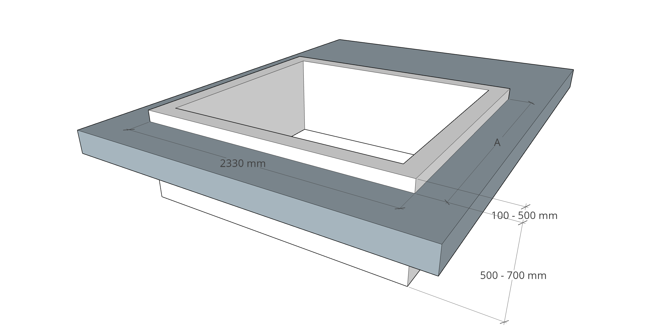

POSTUP PRI MONTÁŽI SKLENÍKA HOBBY

ROZPIS MATERIÁLU PRE ZÁKLADNÚ KONŠTRUKCIU

Názov dielu | Počet ks | Dĺžka v mm | Tvar | Poznámka
Lišta podstavného rámu čelná | 4 | 1180 |  | 2Ľ + 2P
Lišta podstavného rámu bočná | 4 | 1080 | 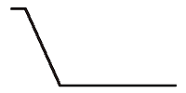 | 2Ľ + 2P
Čelný rohový profil ľavý, pravý | 2 + 2 | 1310
Čelný rohový profil strešný ľavý, pravý | 2 + 2 | 975
Čelný profil predný ľavý | 1 | 1515 | 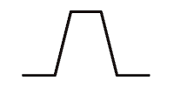
Čelný profil predný pravý s otvorom na dorazovú skrutku | 1 | 1515
Čelný profil zadný ľavý, pravý | 1 + 1 | 1515
Bočný profil | 6 | 1310
Strešný profil | 6 | 975
Čelná výstuha | 4 | 1175
Hrebeňový profil | 4 | 537
Odkvapový profil | 4 | 1056 | 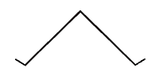
U spojka | 15
PVC H profil | 2 | 720
 | 1 | 670
 | 4 | 580
 | 4 | 480
PVC U profil | 4 | 4000
ROZPIS MATERIÁLU PRE PREDĹŽENIE
Názov dielu | Počet ks | Dĺžka mm | Tvar | Poznámka
Lišta podstavného rámu | 2 | 1060
Odkvapový profil | 2 | 1056
Bočný profil | 4 | 1310
Strešný profil | 4 | 975
Hrebeňový profil | 2 | 537
U spojka | 6

SPOJOVACÍ MATERIÁL PRE ZÁKLADNÚ SPOJOVACÍ MATERIÁL PRE PREDĹŽENIE KONŠTRUKCIU
Názov dielu | Počet ks | Tvar |  | Názov dielu | Počet ks | Tvar
Matica M6 | 66 |  |  | Matica M6 | 18
Skrutka M6x10 | 18 |  |  | Skrutka M6x10 | 2
Skrutka M6x35 | 44 |  |  | Skrutka M6x35 | 16
Samorezná skrutka 2,9x13 | 58 |  |  | Samorezná skrutka 2,9x13 | 8
Príchytka skla omega | 22 |  |  | Príchytka skla omega | 8
Príchytka skla „Z“ | 36 |  |  | Príchytka skla „jednička“ | 8
Príchytka skla „jednička“ |  |  |  | Penová samolepiaca páska  320 mm | 1
Penová samolepiaca páska  1 700 mm | 1

BUDETE POTREBOVAŤ

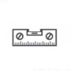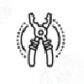

1. MONTÁŽ PODSTAVNÉHO RÁMU

  - Na rovnej ploche zmontujeme podstavný rám podľa textu obrázkovej prílohy.
  - Podstavný rám v základnom rozmere 2330 x 2140 mm sa skladá z ôsmych dielov (2 lišty predného čela, 2 lišty zadného čela a 2 + 2 lišty bočné), ktoré sa spájajú dvoma skrutkovými spojmi M6x10 pozdĺžne a jedným skrutkovým spojom M6x10 v rohoch (viď obr.).

DETAIL SPÁJANIA LÍŠT NA ROHOCH DETAIL SPÁJANIA LÍŠT PO DĹŽKE

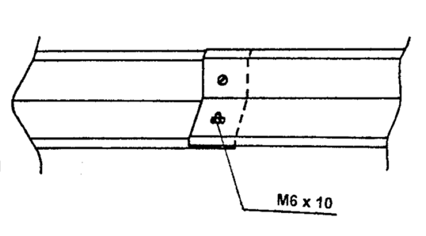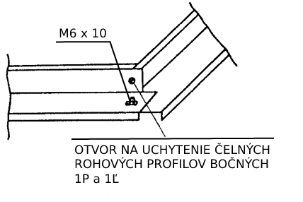

  - V prípade predĺženia skleníka použijeme lištu dĺžky 1060 mm, ktorú inštalujeme medzi bočné lišty (viď obr.).

NÁČRT PODSTAVNÉHO RAMU
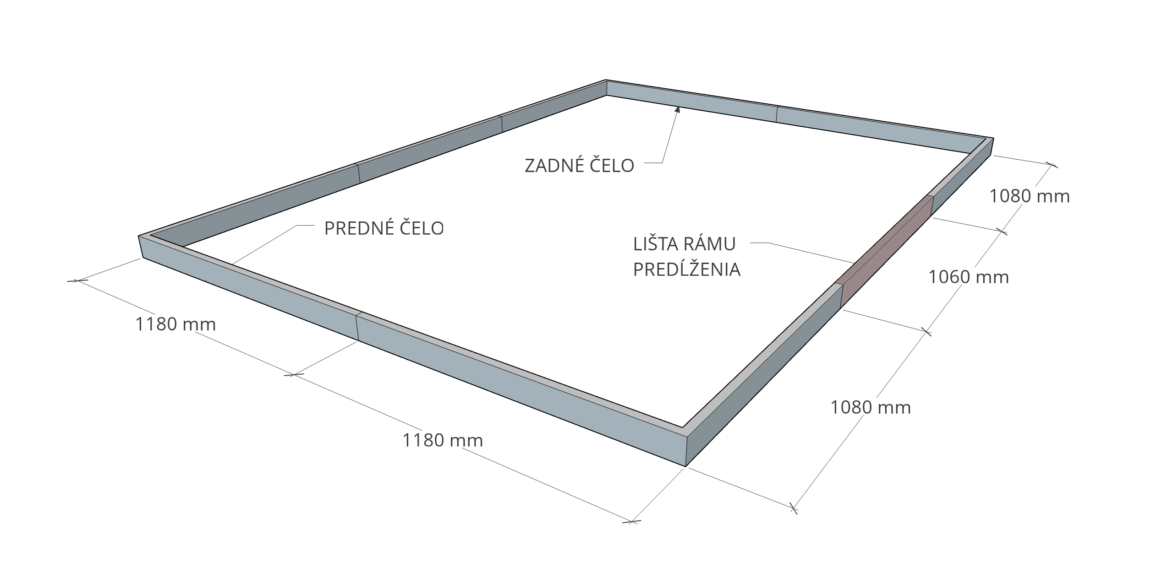
  - Čelná lišta ľavá predná má na rozdiel od čelných zadných líšt a pravej prednej lišty dva vedľa seba predvŕtané otvory cca. v dvoch tretinách dĺžky lišty (viď obrázok). V tomto bode sa inštaluje dverový profil ľavý.

ČELNÝ PROFIL PREDNÝ ĽAVÝ
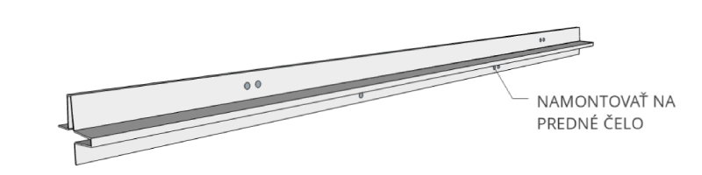

- MONTÁŽ ZÁKLADNEJ KONŠTRUKCIE

  - Montáž predného a zadného čela

✓ Čelné rohové profily priskrutkujeme na čelné lišty podstavného rámu skrutkami M6x10. Do čelných rohových profilov vložíme U spojku a vsunieme odkvapový profil skrutkami M6x35 a maticou M6.

✓ Na odkvapové profily pripevníme U spojkou čelné rohové profily.

✓ U spojkou na hrebeni spojíme čelné rohové profily spolu s hrebeňovým profilom.

Pre lepšiu orientáciu si prezrite náčrt montáže základnej konštrukcie.

Montáž prvého poľa skleníka

✓ Bočný profil pripojíme v spodnej časti k bočnej lište podstavného rámu.

✓ V hornej časti pripojíme k bočnému profilu U spojkou strešný profil, pod U spojku vsunieme odkvapový profil a spojíme skrutkami M6x35.

✓ Na druhý koniec strešného profilu upevníme U spojku a hrebeňový profil.

Pokračujeme rovnakým postupom na druhej strane.

Na predné a zadné čelo skleníka pripevníme čelné profily a čelné výstuhy (profil v tvare L, rozmer 20x20x1175 mm z vnútornej strany skleníka). V mieste kde plánujeme osadiť dvere, umiestníme čelné profily dĺžky 1515mm s otvormi na dvere.

DÔLEŽITÉ: Pred montážou strešného okna je potrebné vopred určiť, kde bude umiestnené. V tomto mieste je potrebné inštalovať strešné profily a U spojky v hrebeni tak, aby z boku predpripravené otvory ∅7 mm boli v jedom poli vedľa seba.

Montáž ďalších polí skleníka

Montáž ďalších polí vykonáme rovnakým postupom ako v bode 2.2. Takto postupujeme pri montáži všetkých polí.

Základný rozmer skleníka NORDPOLEN HOBBY je 233 x 214 cm. V prípade, že ste si zakúpili skleník s dĺžkou 318 cm alebo 422 cm, obdržali ste jedno, resp. dve predĺženia dĺžky 104 cm.

Postup pri montáži predĺženia je rovnaký ako v bode 2.2. Predĺženie skleníka musí byť umiestnené kdekoľvek medzi prvým a posledným poľom skleníka. Ak váš skleník obsahuje dve a viac predĺžení, predĺženia sa vždy inštalujú za sebou.
Výhodou skleníka NORDPOLEN HOBBY je jeho „nekonečná“ modulárnosť. Skleníky možno predlžovať podľa želania, vďaka 104 cm dlhému predĺženiu. Predĺženie možno doobjednať v prípade, že si želáte skleník dlhší ako 422 cm.

Zadné čelo skleníka montujeme na posledné pole skleníka.

Skompletizovaný skleník osadíme a pripevníme na vopred pripravený základ. Podstavný rám ukotvíme o betónový základ, resp. oceľový podkladný rám, ktorý je možné doobjednať k skleníku. V podstavnom ráme je potrebné vyvŕtať otvory pre spojovací materiál. Odporúčaná vzdialenosť skrutiek je 500 – 600 mm. Veľkosť otvorov volíme podľa spojovacieho materiálu.

POZNÁMKA: Spojovací materiál na upevnenie skleníka k podkladu nie je súčasťou dodávky.

Po ukotvení skleníka skontrolujeme uhlopriečky podstavného rámu, bočných stien a strechy. Uhlopriečky musia mať rovnakú dĺžku, aby boli všetky profily v pravom uhle.

Následne pritiahneme všetky skrutky.

NÁČRT MONTÁŽE ZÁKLADNEJ KONŠTRUKCIE

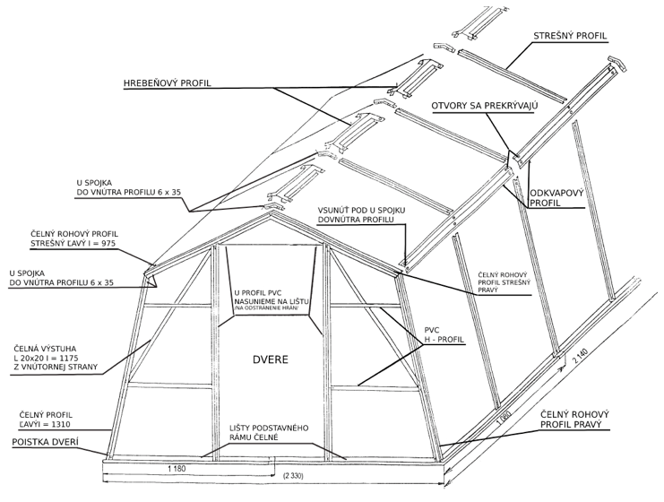

NÁČRT MONTÁŽE PREDĹŽENIA
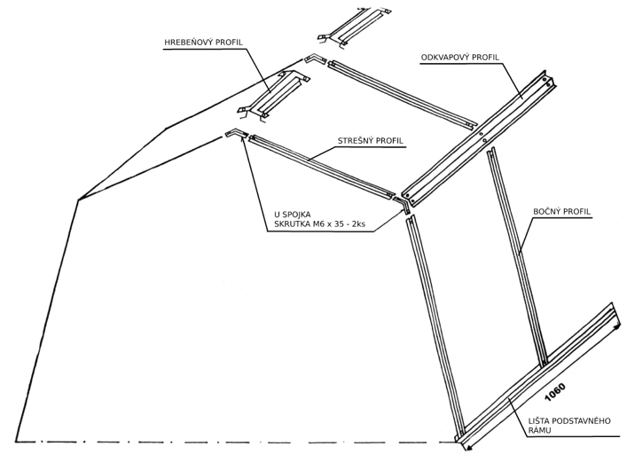
NÁČRT MONTÁŽE ZADNÉHO ČELA

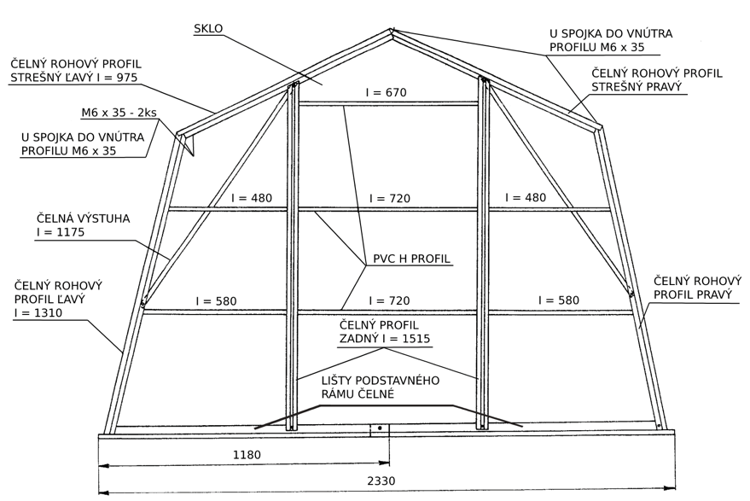

NÁČRT SPÁJANIA STREŠNÉHO, ODKVAPOVÉHO A BOČNÉHO PROFILU

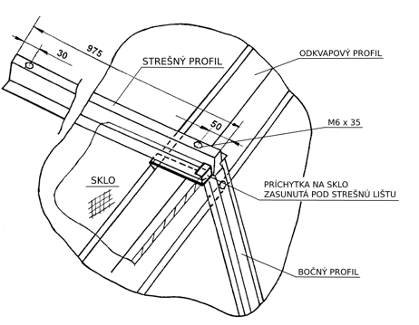

3. MONTÁŽ STREŠNÉHO OKNA

ROZPIS MATERIÁLU PRE STREŠNÉ OKNO

Názov dielu | Počet ks | Dĺžka mm | Tvar | Poznámka
Lišta strešného okna bočná | 2 | 950
Lišta strešného okna vrchná | 1 | 498
Lišta strešného okna spodná | 1 | 498
Držiak podpery | 1 | 510
Podpera | 1 | 380
Príchytka okenného skla | 5
Skrutka M6x10 | 4
M6x35 | 3
Skrutka M4x8 | 9
Matica M4 | 9
Matica M6 | 7
Záves | 1
Penová páska | 1 | 100

✓ Jednotlivé lišty spájame v rohoch jedným skrutkovým spojom M6x10, pričom tento orientujeme tak, že maticu umiestnime zo strany sklenenej výplne.

✓ Na lištu strešného okna spodnú priskrutkujeme štyrmi skrutkovými spojmi M4x8 záves a podperu (viď obrázok).

POZOR!: Sklenenú výplň umiestníme na vrchnú časť rámu, nie do rámu.
✓ Sklenenú výplň (lesklou stranou smerom do vnútra skleníka) pripevníme príchytkami na piatich miestach po obvode rámu. Jednu na spodnú lištu strešného okna a po dve na bočné lišty.
✓ Pred montážou na každú príchytku nalepíme penovú samolepiacu podložku.
Okno v otvorenej polohe zaisťujeme pomocou podpery o držiak podpery (viď obrázok).
✓ Držiak podpery vložíme medzi strešný a odkvapový profil. Pripevníme ho skrutkou M6x35, ktorou je uchytený strešný profil k odkvapovému profilu.
✓ Strešné okno osadíme v mieste, kde sme osadili strešné profily s bočnými otvormi ∅7 mm.

NÁČRT MONTÁŽE STREŠNÉHO OKNA

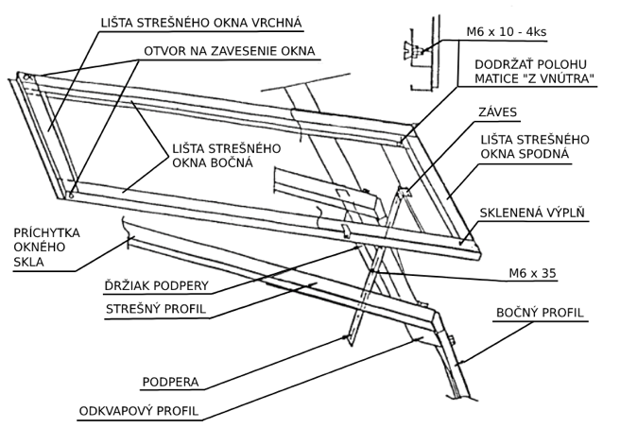

NÁČRT OSADENIA STREŠNÉHO OKNA

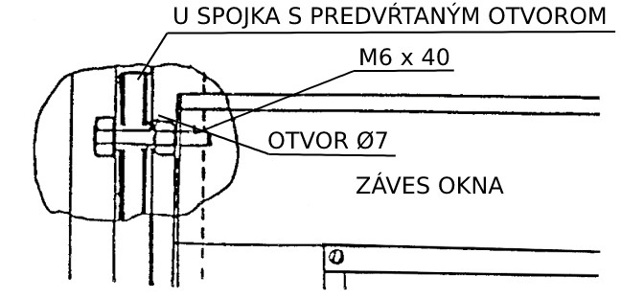

4. MONTÁŽ VCHODOVÝCH DVERÍ
ROZPIS MATERIÁLU NA DVERE

Názov dielu | Počet ks | Dĺžka mm | Tvar | Poznámka
Dverový profil bočný ľavý, pravý | 1 + 1 | 1490
Dverový profil spodný | 1 | 745
Trojuholník | 1 | 745
Výstuha dverí | 2 | 660
Dištančný valček | 1
Madlo | 2
Príchytka dverného skla | 12
Poistka dverí - zarážka | 1
Záves dverový | 2
Skrutka M6x10 so zápustnou hlavou | 4
Skrutka M6x10 s pologuľatou hlavou | 11
Skrutka M6x20 | 2
Skrutka M6x40 | 1
Skrutka M4x8 | 12
Matica M4 | 12
Matica M6 | 20
Samorezná skrutka 6,3x16 | 1
Penová páska | 1 | 240

✓ Dverové profily bočné zoskrutkujeme spolu so spodným dverovým profilom a vrchným trojuholníkom, podľa predvŕtaných otvorov skutkami M6x10 s pologuľatou hlavou.
✓ K profilom namontujeme dve priečne výstuhy dverí skrutkami M6x10 so zápustnou hlavou.
✓ Priskrutkujeme závesy do predvŕtaných otvorov na čelný profil predný ľavý a ľavý dverový profil (viď náčrt dverí).
✓ Do vzniknutých otvorov v ráme vložíme sklenené výplne dverí a pripevníme ich príchytkami dverného skla a skrutkou M4x8.
✓ Inštalujeme madlá (viď náčrt montáže madiel) tak, aby vonkajšie a vnútorné madlo bolo k skrutke M6x40 priskrutkované maticami M6 napevno, pričom mechanizmus ako celok sa musí v ráme voľne otáčať.
Toto docielime tak, že maticu M6 ktorá nasleduje za dištančným valčekom, nedoťahujeme celkom napevno.
✓ Dorazovú skrutku M6x10 a maticu M6 naskrutkujeme do predvŕtaného otvoru na pravý dverový profil.
Madlá je možné ovládať z vonkajšej aj z vnútornej strany.
✓ Dvere zavesíme s nainštalovanými sklenenými výplňami, skontrolujeme uhlopriečky a pritiahneme rohové skrutky.
✓ Posledným krokom montáže je nainštalovanie poistky otvorených dverí. Nainštalujeme ju na ľavý čelný rohový profil samoreznou skrutkou 6,3x16. Poistka slúži na zaistenie vchodových dverí v otvorenej polohe.
✓ Následne poistku rukou prihneme do takej polohy, aby sa dvere pri celkovom otvorení v tejto polohe automaticky zaistili.
✓ Ostré hrany nad dverami prekryjeme PVC U profilom.
✓ Príchytky opatrne doťahujeme tak, aby sa zdeformovala penová páska a sklo priľahlo na lištu.

NÁČRT MONTÁŽE MADIEL

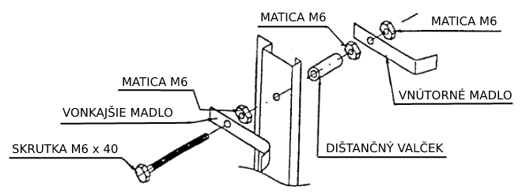
NÁČRT DVERÍ
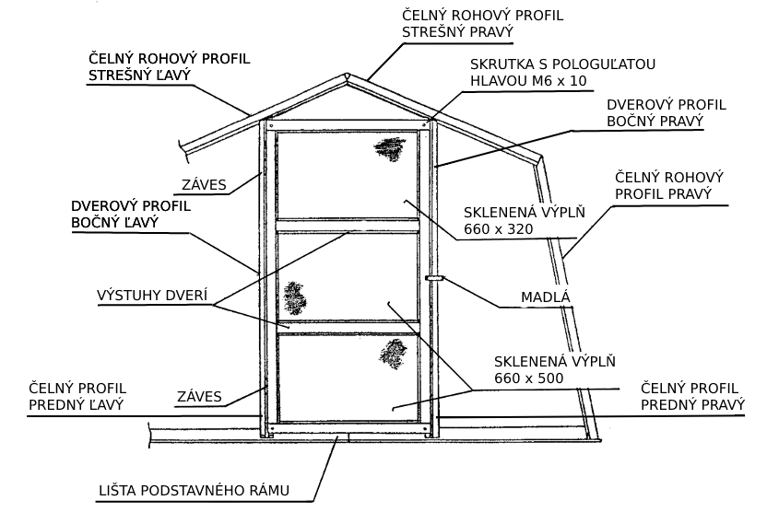

5. OSADENIE SKLENENÝCH VÝPLNÍ

✓ Matné sklá HELIOS zakladáme vždy hladkou stranou do vnútra skleníka.
✓ Osadíme sklo na bočné steny a pripevníme príchytkami skla v tvare omega.
✓ Osadíme sklo na strechu a pripevníme príchytkami skla v tvare „jednička“. Príchytky následne zahneme na odkvapový profil . Pri osádzaní skla na strechu zároveň inštalujeme už zmontované strešné vetracie okno.
✓ Príchytky opatríme samolepiacou penovou páskou a opatrne doťahujeme tak, aby sa zdeformovala penová páska a sklo priľahlo na lištu.

POZOR! Pri silnom pritiahnutí skrutiek môže sklo prasknúť. Konštrukcia skleníka je prispôsobená na záťaž 50kg snehu na m2.
✓ Pokračujeme zasklievaním čiel. Na spojenie čelných skiel použijeme PVC H profily, do ktorých sklá vsúvame z oboch strán.

ROZPIS SKLENENÝCH VÝPLNÍ PRE RÁM

ROZMER | POČET KUSOV | POZNÁMKA
1300 x 500 mm | 8 | bočné
950 x 500 mm | 8 | strešné
750 x 500 mm | 3 | zadné čelo
660 x 500 mm | 2 | dvere
660 x 320 mm | 1 | dvere

ROZPIS SKLENENÝCH VÝPLNÍ PRE ČELÁ
4 ks spodné 4 ks stredné 4 ks vrchné

1 ks do zadného čela
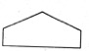
ROZPIS SKLENENÝCH VÝPLNÍ PRE PREDĹŽENIE

ROZMER | POČET KUSOV | POZNÁMKA
1300 x 500 | 4 | bočné
950 x 500 | 4 | strešné
Záručný list – zmluvná predĺžená záruka na skleníky zn.

Záruka sa vzťahuje na prehrdzavenie pozinkovaných oceľových profilov používaných na výrobu skleníkov zn. NORDPOLEN.

Záruka sa nevzťahuje na prípady, keď došlo ku korózii vplyvom agresívnych chemických látok.
Podmienky záruky:
1. Zodpovednosť predávajúceho za vady a zmluvná predĺžená záruka začínajú bežať dňom
uskutočnenia predaja.
2. Zodpovednosť predávajúceho za vady a zmluvná predĺžená záruka sa nevzťahujú na vady
výrobku, ktoré vznikli:
a. vplyvom pôsobenia chemických prostriedkov,
b. neodbornou montážou alebo nedodržaním pokynov z montážneho návodu alebo použitím
neoriginálneho montážneho príslušenstva,
c. nevhodným použitím výrobku, nevhodným skladovaním alebo nevhodnou údržbou
výrobku,
d. neodborným zásahom alebo opravou, vykonanou bez vedomia výrobcu,
e. v dôsledku živelnej pohromy alebo zásahom vyššej moci,
f. následkom udalostí, ktoré svojou povahou zodpovedajú poistnej udalosti,
g. zmenou výrobku vykonanou užívateľom, ktorá by mala za následok spôsobenie škody
alebo vady na výrobku alebo v dôsledku mechanického poškodenia užívateľom,
neodborným zásahom do výrobku,
h. iným postupom užívateľa, ktorý bol v rozpore so záručnými podmienkami alebo s
návodom na použitie.
Zodpovednosť predávajúceho za vady a zmluvná predĺžená záruka platí iba na území EÚ a
platí iba na výrobky zakúpené u oficiálneho dovozcu tovaru, u firmy BauWeb s.r.o., IČO: 44751419.
4. Uvedené zmluvné predĺžené záruky sú platné iba v prípade, že tovar bol riadne
prevzatý a zaplatený v riadnom termíne.
5. Reklamáciu je nutné realizovať písomne ​​v záručnej dobe súčasne s predložením nákupného
dokladu.
6. Táto záruka sa nevzťahuje na žiadne náklady, či výdavky na demontáž a montáž výrobku, dane, prepravné náklady alebo akékoľvek iné priame alebo nepriame výdaje, ktoré môžu byť dôsledkom vady výrobku.
7. Výrobca alebo jeho autorizovaný predajca musí byť informovaný o vzniku reklamácie okamžite, a nie neskôr ako 10 dní po tom, čo vada mohla byť zistená, najdlhšie však 30 dní od vzniku škodovej udalosti. Uplatňovateľ reklamácie musí dovoliť inšpekciu profilov a nevykonávať opravy sám alebo prostredníctvom tretej osoby. V prípade potreby musí reklamujúci poskytnúť vzorku poškodených profilov na vykonanie testov. Bez dodania vzorky alebo neumožnenia inšpekcie profilov, nie sú splnené podmienky záruky a reklamácia bude zamietnutá. Poskytnutá vzorka je nevratná, pretože pri testoch môže dôjsť k jej úplnej deštrukcii.
8. Nároky spotrebiteľa vyplývajúce zo zodpovednosti výrobcu za vady výrobku vyplývajú zo všeobecne platných právnych predpisov. V prípade preukázateľnej výrobnej chyby materiálu je výrobca povinný vymeniť chybný výrobok za bezchybný alebo ho nahradiť peňažným plnením vo výške x% z obstarávacej ceny podľa tejto tabuľky (vek výrobku = doba, ktorá ubehla od dátumu predaja uvedeného na dodacom liste):

Vek výrobku | 0-2 roky | 2-3 roky | 3-4 roky | 4-5 rokov
 | Výmena alebo 100% | 60% | 40% | 20%

Ďalšie práva a povinnosti výrobcu alebo osoby oprávnenej z reklamácie sú upravené príslušnými obecne záväznými právnymi predpismi SR.

